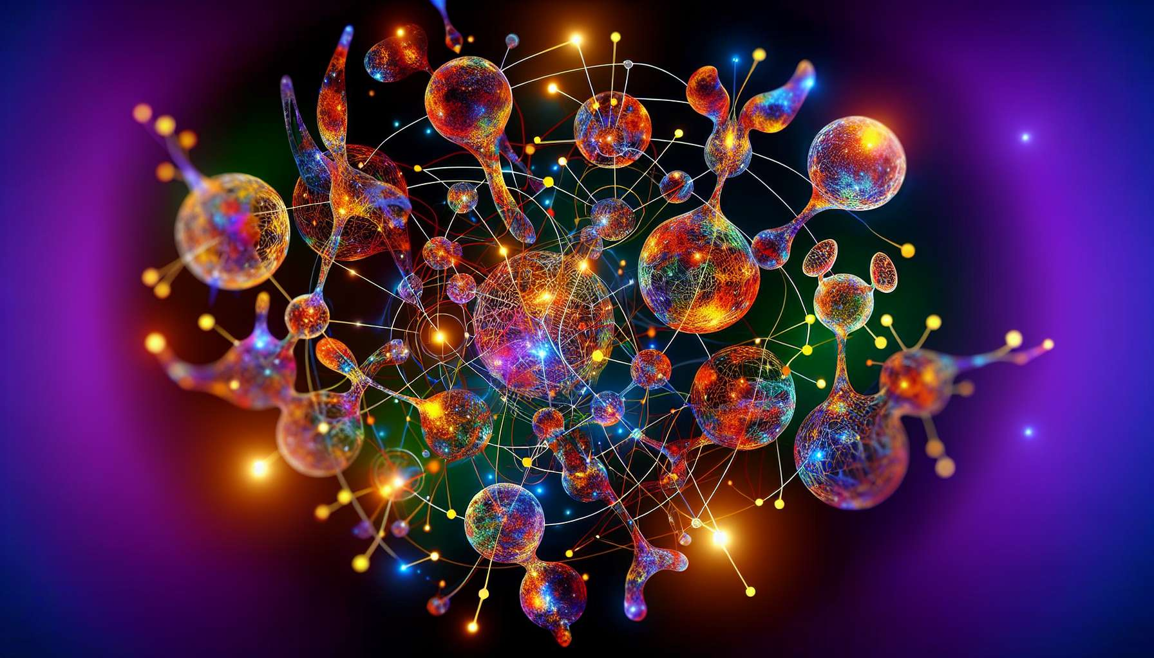

Nachdem wir die verschiedenen endokrinen Drüsen und ihre spezifischen Funktionen untersucht haben, ist es von wesentlicher Bedeutung zu verstehen, dass diese Drüsen nicht isoliert arbeiten, sondern durch mehrere Regulierungs- und Interaktionskreisläufe miteinander verbunden sind. Diese Verbindungen ermöglichen eine feine Abstimmung der verschiedenen physiologischen Funktionen und eine allgemeine Anpassung des Organismus an innere und äußere Umweltveränderungen.  
  
Die Hypothalamus-Hypophysen-Nebennierenrinden-Achse (HPA) ist ein klassisches Beispiel für diese endokrinen Verbindungen. In Stresssituationen sezerniert der Hypothalamus das CRH (corticotropin releasing hormone), das die Freisetzung von ACTH (adrenocorticotropic hormone) durch die Hypophyse stimuliert. Das ACTH wirkt dann auf die Nebennieren, um das Cortisol, das Stresshormon, zu produzieren. Das Cortisol wirkt wiederum als negative Rückkopplung auf den Hypothalamus und die Hypophyse, um seine eigene Ausschüttung zu begrenzen, aber es beeinflusst auch viele andere physiologische Systeme. Es stimuliert die hepatische Neoglucogenese, mobilisiert Fettsäuren, hemmt die Insulinausschüttung und wirkt entzündungshemmend und immunmodulatorisch. Eine Störung der HPA-Achse, wie beim Cushing-Syndrom oder bei der Addison-Krankheit, kann daher multiple systemische Auswirkungen haben.  
  
Die Hypothalamus-Hypophysen-Schilddrüsen-Achse (HPT) ist ein weiteres Beispiel für endokrine Verbindungen. Das hypothalamische TRH (thyrotropin releasing hormone) stimuliert die Hypophysenausschüttung von TSH (thyroid stimulating hormone), das auf die Schilddrüse wirkt, um die Schilddrüsenhormone T3 und T4 zu produzieren. Diese wiederum wirken als negative Rückkopplung auf den Hypothalamus und die Hypophyse, regulieren aber auch den Grundumsatz, die Wärmebildung, das Wachstum und die Entwicklung. Es gibt Interaktionen zwischen der HPT-Achse und anderen hormonellen Systemen. Zum Beispiel kann Stress und eine Erhöhung des Cortisols die TSH-Ausschüttung hemmen und eine zentrale Hypothyreose verursachen. Im Gegensatz dazu kann eine Hyperthyreose einen Zustand chronischen Stresses simulieren und die HPA-Achse aktivieren.  
  
Die Verbindungen zwischen den Sexualhormonen und den anderen endokrinen Drüsen sind ebenfalls komplex und bidirektional. Östrogene, produziert von den Ovarien, haben vielfältige Auswirkungen auf den Kohlenhydrat- und Lipidstoffwechsel, die Fettverteilung, die Knochendichte und das kardiovaskuläre System. Sie beeinflussen auch die Schilddrüsenfunktion, indem sie die Synthese von TBG (thyroxin binding globulin) erhöhen und die periphere Umwandlung von T4 in T3 stimulieren. Im Gegenzug sind die Schilddrüsenhormone für eine normale Ovarfunktion und optimale Fruchtbarkeit unerlässlich. Eine Schilddrüsenfunktionsstörung kann die Menstruationszyklen stören, Amenorrhoe oder Unfruchtbarkeit verursachen.  
  
Testosteron, das Hauptandrogenhormon, interagiert ebenfalls mit vielen anderen endokrinen Drüsen. Es stimuliert das Muskel- und Knochenwachstum, fördert die Erythropoese und beeinflusst den Fettstoffwechsel. Aber es wird auch von anderen Hormonen reguliert: Insulin und Leptin, zum Beispiel, stimulieren die Testosteronproduktion, während Cortisol und Prolaktin sie hemmen. Ein Hypogonadismus kann daher mehrere Ursachen haben, hypophysär, nebennierenbedingt oder metabolisch.  
  
Über diese Beispiele hinaus gibt es zahlreiche andere Verbindungen zwischen den endokrinen Drüsen. Wachstumshormon (GH) interagiert mit Insulin und Schilddrüsenhormonen, um das Wachstum und die Körperzusammensetzung zu regulieren. Melatonin, das Hormon des zirkadianen Rhythmus, beeinflusst die Ausschüttung vieler anderer Hormone und wird selbst durch Sexualhormone moduliert. Das endokrine System bildet daher ein komplexes und verwobenes Netzwerk, in dem jede Drüse und jedes Hormon die anderen beeinflusst und von ihnen beeinflusst wird.  
  
Diese Komplexität erklärt, warum hormonelle Ungleichgewichte oft multiple systemische Manifestationen und multifaktorielle Ursachen haben. Eine Hyperprolaktinämie kann zum Beispiel durch ein Hypophysenadenom verursacht werden, aber auch durch eine primäre Hypothyreose oder eine neuroleptische Behandlung. Ein polyzystisches Ovarialsyndrom (PCOS) ist verbunden mit Ovulationsstörungen, Hyperandrogenismus und Insulinresistenz, was sowohl die Ovarien, das Fettgewebe als auch die Bauchspeicheldrüse betrifft. Das Verständnis dieser Verbindungen ist daher wesentlich für eine umfassende und integrative Behandlung von endokrinen Erkrankungen.  
  
Zusammenfassend lässt sich sagen, dass das endokrine System ein komplexes und verwobenes Netzwerk bildet, in dem jede Drüse und jedes Hormon durch mehrere Regulierungs- und Interaktionskreisläufe miteinander verbunden sind. Diese Verknüpfungen ermöglichen eine feine Abstimmung der verschiedenen physiologischen Funktionen und eine umfassende Anpassung des Organismus. Ihr Verständnis ist notwendig, um die Komplexität hormonaler Ungleichgewichte zu erfassen und eine integrierte und personalisierte Behandlung anzubieten. In den folgenden Modulen werden wir die wichtigsten endokrinen Krankheiten und ihre systemischen Wechselwirkungen genauer untersuchen.  
  
Wichtige Punkte zum Mitnehmen:  
  
- Endokrine Drüsen arbeiten nicht isoliert, sondern sind durch mehrere Regulierungs- und Interaktionskreisläufe miteinander verbunden, die eine feine Abstimmung der physiologischen Funktionen und eine umfassende Anpassung des Organismus ermöglichen.  
  
- Die Hypothalamus-Hypophysen-Nebennierenrinden-Achse (HPA) und die Hypothalamus-Hypophysen-Schilddrüsen-Achse (HPT) sind klassische Beispiele für endokrine Verbindungen, bei denen Hormone Rückkopplungen ausüben und zahlreiche physiologische Systeme beeinflussen.  
  
- Sexualhormone wie Östrogene und Testosteron interagieren mit vielen anderen endokrinen Drüsen und beeinflussen den Stoffwechsel, das Wachstum und die Fortpflanzungsfunktion.  
  
- Das endokrine System bildet ein komplexes und verwobenes Netzwerk, in dem jede Drüse und jedes Hormon die anderen beeinflusst und von ihnen beeinflusst wird.  
  
- Hormonelle Ungleichgewichte haben oft multiple systemische Manifestationen und multifaktorielle Ursachen, die ein Verständnis der Verbindungen erfordern, um eine umfassende und integrative Behandlung von endokrinen Erkrankungen zu ermöglichen.